**Проект «А у нас «ТВкласс»»**

**Оборудование:** компьютер(программы для создания афиш и редактирования видео-фильма), видеокамера, проектор.

С изобретением Интернета насыщенность информационной среды, окружающей человека, выросла на порядок. И школьник должен был как-то на это реагировать. Один из способов такой адаптации – возникновение клипового мышления. Если посмотреть со стороны анализа информации, то обладатель клипового мышления не может длительное время сосредотачиваться на какой-либо информации, и у него снижена способность к анализу. От стиля мышления во многом зависит успешность в учебе и по жизни. Программы вузов намного сложнее школьных и требуют восприятия и переработки гораздо большей информации. Одно из главных требований в нем – способность выстраивать цепочку из последовательности действий от существующего положения до поставленной цели. А создание таких цепочек подразумевает наличие «продолжительного» мышления. Но наиболее доступный метод – это все-таки чтение. При прочтении художественного произведения приходится самостоятельно выстраивать образную систему. А всяческое закрепление прочитанного – обсуждение, конспектирование и т.д. способствует выработке умения анализировать, устанавливать связи между явлениями.

В рамках проекта «Школьное телевидение», на базе старшего класса была создана мини-студия «ТВкласс». Форма работы необычна, дети не только читают различные произведения, глубоко их анализируют, рисуют иллюстрации и афиши (в программе на компьютере), изготавливают костюмы и реквизит, необходимый для актеров. Так же они выступают в различных ролях: «режиссер», «сценарист», «актёр», «костюмер», «художник», «кинооператор» и т.д.

Предметом любого ТВ всегда было производство виртуальной реальности. Виртуальная реальность это интеллектуальный продукт, который можно увидеть и услышать. Целью образования тоже является создание виртуальной реальности - знаний и морально-нравственных ценностей. Дети получают большое удовольствие от того, что знания, которые они получили на уроке, смогли отразиться в видеофильме, афише. Классное телевидение существенно расширит поле творческой деятельности учеников и объединит их усилия по приобретению знаний. Тем более что виртуальная реальность, с точки зрения интереса, для ребенка имеет неизмеримо большую ценность, чем для взрослого человека. Дети большую часть жизни проводят в виртуальной реальности и мечтают, чтобы их рисунки, работы, проекты существовали бы там же. Школьное телевидение предоставит им такую возможность. Оно поможет *активировать познавательную мотивацию*, без которой невозможно успешное обучение.

Кроме того, следует учитывать и то обстоятельство, что "ТВкласс" с точки зрения ученика — это *возможность максимального раскрытия своего творческого потенциала*. Работа над созданием мини-фильмов, позволяет проявить себя оптимальным образом индивидуально или в группе, попробовать свои силы в самом широком спектре человеческой деятельности.

Поскольку сам процесс обучения, является передачей информации ученику, то любые методики или педагогические технологии описывают, как обработать и передать информацию самым эффективным образом, так, чтобы она была оптимально усвоена учеником. И здесь следует учитывать силу *художественного воздействия* виртуальной реальности (т.е. телевидения) на ученика.

Проект "ТВкласс» является учебным. Но это не означает, что в его реализации нельзя выйти за рамки урока. Цель проекта "ТВкласс"— создании благоприятной атмосферы в классе, естественно, в приобретении учащимся навыка работы над созданием фильмов и телевизионных программ как *универсального способа освоения действительности и получения знаний, развития творческих и исследовательских способностей учащихся, активизации личностной позиции учащегося в образовательном и воспитательном процессе, сплоченность в коллективе.*

В рамках проекта «ТВкласс» можно объединить сразу все три направления работы: урочную, внеклассную и внеурочную деятельность (например):

|  |  |  |
| --- | --- | --- |
| **Урочная деятельность** | **Внеурочная деятельность** | **Внеклассная деятельность** |
| Урок литературы М.А.Булгаков.  Романа «Мастер и Маргарита».  (отрывки). Ученики знакомятся с произведением, рисуют полюбившихся героев. | Работа по группам, подготовка к съемкам фильма, изготовление костюмов и реквизита, распределение ролей, репетиция, подготовка фильма для просмотра. | Классный час «Путешествие на киностудию» |

Научить ребят работать в группе, подчиняться правилам. Предложить снимать мини-фильм по прочитанным произведениям, для этого нужно провести классный час «Путешествие на киностудию», где ребята вспомнят, люди каких профессий участвуют в создании фильма. Должны выделить 4 основные группы для работы над фильмом: режиссерская группа, сценаристы, художники-костюмеры, актерский цех. Вместе с детьми разработать основные критерии работы в группах:

***Режиссерская группа***



1. Работают с текстом, выделяют главную мысль.
2. Следят за игрой актеров (комментируют, дают рекомендации).

***Сценаристы***

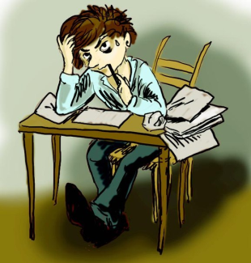

1. Работают с текстом, готовят чтеца слов за кадром.
2. Выбирают оператора.
3. Помогают актёрам «войти» в роль.

***Актёрский цех***

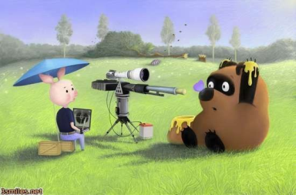

1. Работают с текстом, выделяют и заучивают слова главных героев.
2. Репетируют, выбирают лучшего актёра.

***Художники – костюмеры***



1. Работают с текстом, ищут описание внешности главных героев.
2. Рисуют иллюстрации к произведению.
3. Подбирают костюмы в соответствии с ролью.

Перед началом работы над фильмом ребенок еще раз обращается к памятке работы в группе и выбирает, ту профессию и те виды деятельности, которые его в данный момент привлекают. То есть ученики всего класса в течение года могут попробовать свои силы в разных ролях. Так же дети могут придумать логотип нашей киностудии.

Во внеурочное время решают возникшие вопросы, готовят реквизит, репетируют, учатся работать с камерой, просматривают получившиеся мини-фильмы, анализируют ошибки, редактируют их (на компьютере). Получившиеся мини-фильмы демонстрируются (проектором) на родительских собраниях ( разыгрываются спектакли на классных праздниках).

Считаю, что проект «ТВкласс» интересен, нужен, актуален для каждого ребенка в отдельности и для классного коллектива в целом, для родителей.